实验四 卷积神经网络与手写数字识别
一、实验目的
1.理解卷积神经网络的基本原理，包括卷积层、池化层、激活函数和全连接层的作用。
2.掌握MNIST手写数字数据集的特点和使用方法。
二、实验原理
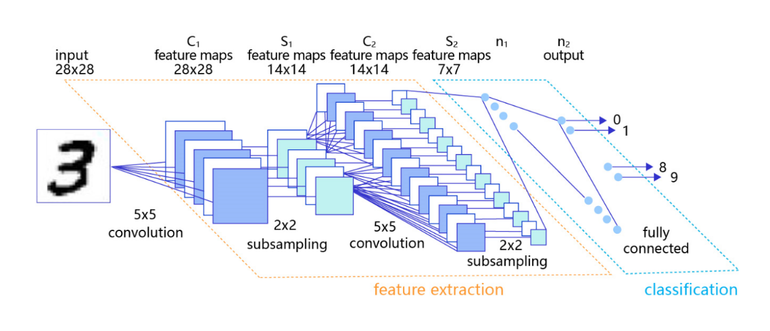
三、实验内容
1. 导入实验所需的库
2. 使用torchvision.datasets.MNIST下载并加载MNIST数据集，定义数据预处理流程
3. 从数据集中随机抽取几张图片及其标签进行显示，观察数据
4. 建立卷积神经网络模型
5. 定义损失函数与优化器
6. 迭代训练与测试
四、实验思考
模型在测试集上达到了多少准确率？限制准确率进一步提升的主要因素可能是什么？能不能改进以提升准确率（加分点）

